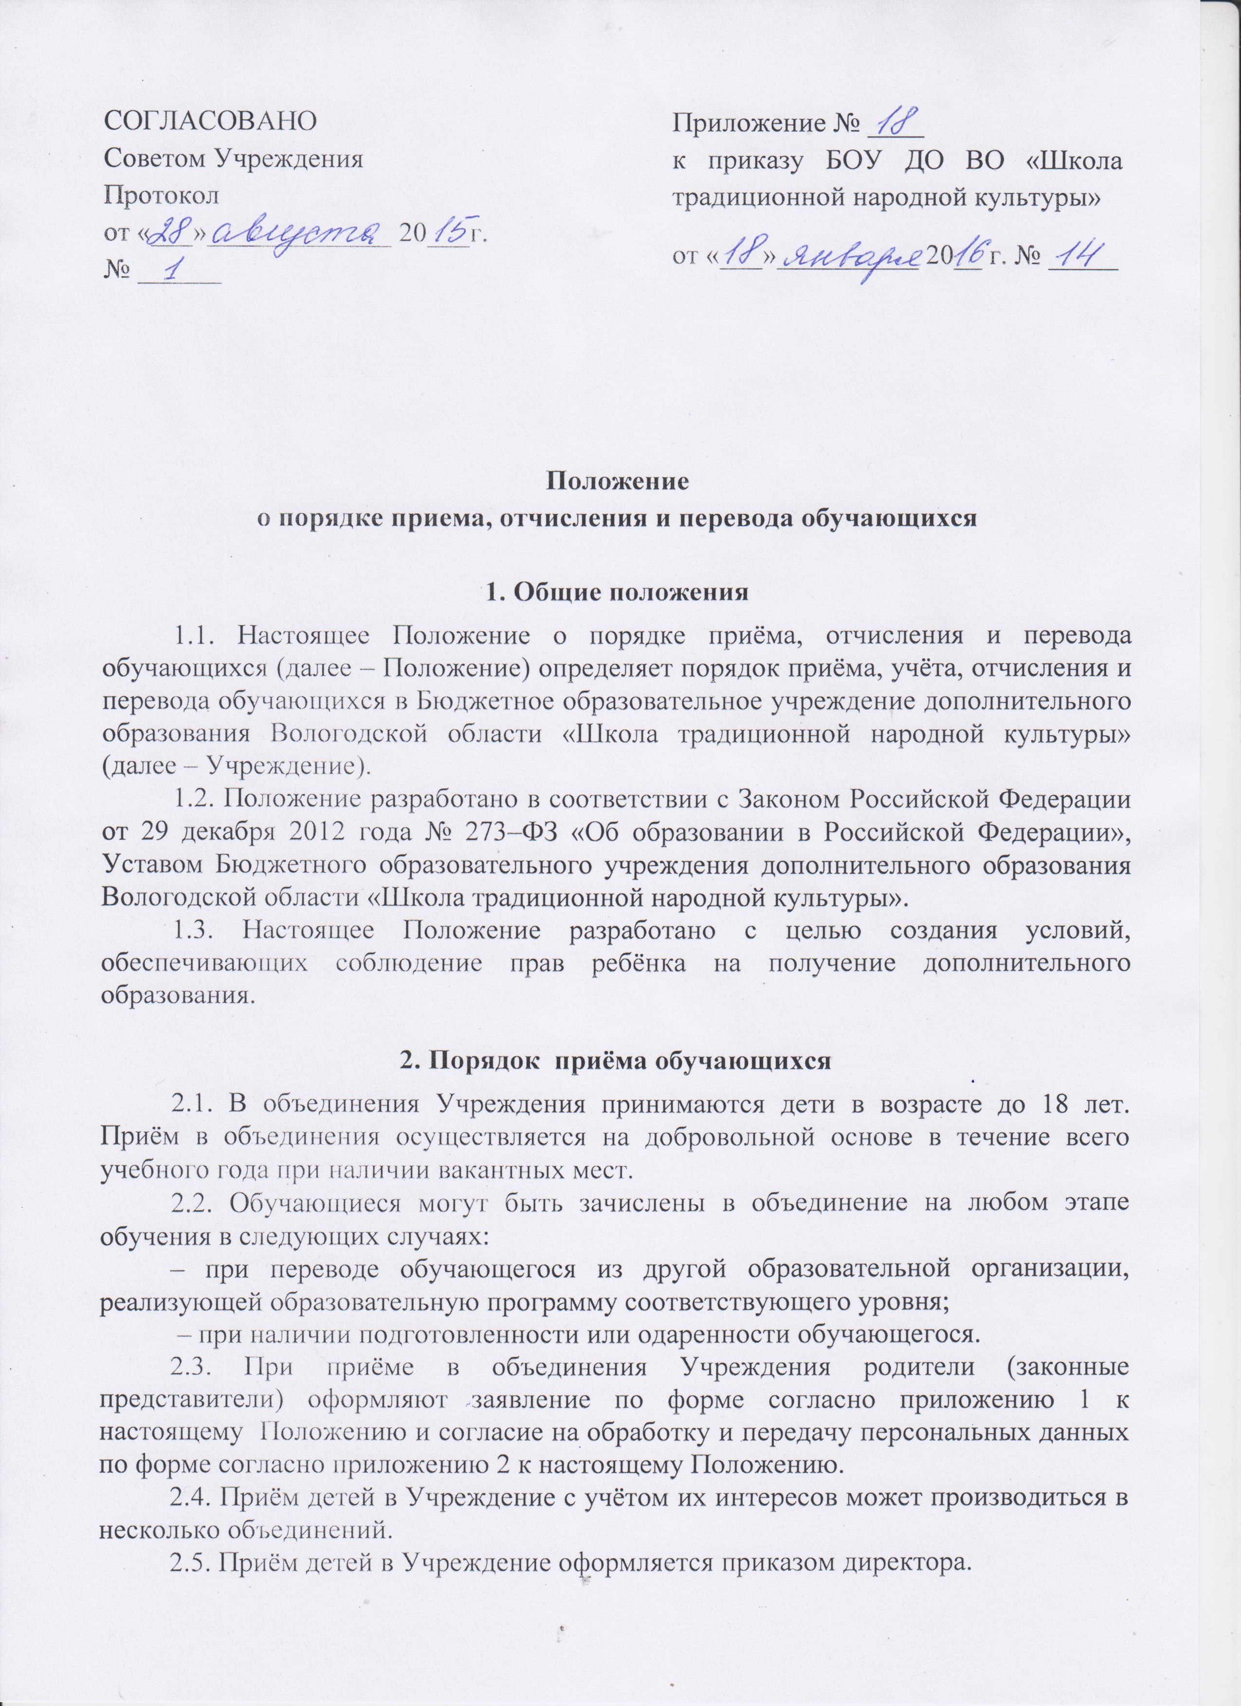

2.6. При приёме в Учреждение дети и их родители (законные представители) должны быть ознакомлены с Уставом Учреждения, лицензией на право ведения образовательной деятельности, образовательными программами, реализуемыми Учреждением, Правилами внутреннего распорядка для обучающихся, Положением о порядке приёма, учёта и отчисления обучающихся и другими документами, регламентирующими организацию образовательного процесса.
2.7. Педагог дополнительного образования ведёт учёт посещения занятий обучающихся в «Журнале учёта работы педагога дополнительного образования в объединении», выясняет причины пропусков, принимает меры по возвращению ребёнка в объединение, информирует старшего методиста о сохранности контингента.
2.8.Старший методист курирует вопросы сохранности контингента, готовит проекты приказов на приём и отчисление обучающихся.

3. Порядок и основания отчисления обучающихся

3.1 Образовательные отношения прекращаются в связи с отчислением обучающихся:
- по завершению курса обучения по программе;
- досрочно по основаниям, изложенным в пункте 3.2.настоящего Положения.
3.2. Образовательные отношения могут быть прекращены досрочно в следующих случаях:
- по инициативе обучающегосяили его родителей (законных представителей), в том числе в случае перевода обучающегося для продолжения освоения образовательной программы в другую организацию, осуществляющую образовательную деятельность;
- по инициативе Учреждения, в случае применения к обучающемуся, достигшему возраста пятнадцати лет, отчисления как меры дисциплинарного взыскания, в случае невыполнения обучающимся по профессиональной образовательной программе обязанностей по добросовестному освоению такой образовательной программы и выполнению учебного плана, а также в случае установления нарушения порядка приёма в Учреждение, повлекшего по вине обучающегося его незаконное зачисление в Учреждение;
- по обстоятельствам, не зависящим от воли обучающегося или родителей (законных представителей) и Учреждения, в том числе в случаях ликвидации Учреждения или аннулирования лицензии на осуществление образовательной деятельности.
3.3.Вопросы об отчислении решаются Педагогическим советом Учреждения. Отчисление производится приказом директора.

4. Порядок перевода обучающихся

4.1. Обучающиеся, освоившие дополнительные общеобразовательные общеразвивающие программы соответствующего года обучения и успешно прошедшие промежуточную аттестацию, переводятся на следующий год обучения.
4.2. Перевод обучающегося из одной группы в другую или из одного объединения в другое может осуществляться в течение всего учебного года при наличии в группе или в соответствующем объединении вакантных мест.
4.3. Перевод обучающегося из одной группы в другую или из одного объединения в другое производится приказом директора Учреждения на основании заявления совершеннолетнего обучающегося или заявления родителей (законных представителей) несовершеннолетнего обучающегося.
4.4.Обучающиеся имеют право на перевод в другую организацию дополнительного образования, реализующую дополнительную общеобразовательную программу соответствующего направления и содержания.
4.5. Перевод обучающихся в иную организацию дополнительного образования производится по письменному заявлению совершеннолетних обучающихся или родителей (законных представителей) несовершеннолетних обучающихся, оформляется приказом директора Учреждения и сопровождается выдачей обучающемуся справки, подтверждающей факт обучения по соответствующей дополнительной общеразвивающей программе.
4.6. Перевод обучающихся в БОУ ДО ВО«Школа традиционной народной культуры» из другой организации дополнительного образования осуществляется в течение всего учебного года при наличии свободных мест.
4.7. При приеме в Учреждение в порядке перевода обучающегося из другой образовательной организации родители (законные представители) предоставляют справку об обучении по дополнительной общеразвивающей программе соответствующего профиля и(или) направленности с указанием года обучения иоформляют документы согласно п.2.3 данного Положения.
4.8. При отсутствии документов, подтверждающих уровень освоения дополнительных общеразвивающих программ, ребенку в присутствии родителей (законных представителей) предлагается пройти проверку с целью определения уровня соответствующих знаний, умений и навыков в форме просмотра, прослушивания, тестирования, собеседования и др. На основании проверки издается приказ о зачислении ребенка на соответствующий год обучения.
4.9. При переводе из другой образовательной организации обучающийся исключается из образовательной организации, в которой он обучался, в связи с переводом и принимается в Учреждение в порядке перевода.

Приложение 1

Директору
БОУ ДО ВО «Школа
традиционной народной культуры»
__________________________________
Ф.И.О. родителя (законного представителя)___________________

___________________________________

ЗАЯВЛЕНИЕ

Прошу принять
_______________________________________________________________________
Ф.И.О. ребенка
в группу обучения по программе: _______________________________________
____________________________________________________________________
срок обучения_______________________________________________________

С Уставом учреждения, лицензией на право ведения образовательной деятельности, Правилами внутреннего распорядка для обучающихся, с Положением о порядке приёма и отчисления обучающихся,с образовательными программами, другими документами, регламентирующими организацию и осуществление образовательной деятельности, права и обязанностиобучающихся ознакомлен.

Дата_____________ Подпись_________________

Анкетные данные

Дата рождения ребенка ______________________________________________
Школа, класс__________________________________________________

Домашний адрес_________________________________________________________
Телефон______________________________________

Ф.И.О. родителей (законныхпредставителей)________________________________
________________________________________________________________________________________________________________________________________________Телефон___________________________________

Приложение 2

ПИСЬМЕННОЕ СОГЛАСИЕ
на обработку и передачу персональных данных

В соответствии с Федеральным законом от 27 июля 2006 года № 152-ФЗ «О персональных данных»

я, ______________________________________________________________________,
Ф.И.О. родителя (законного представителя)

являюсь родителем (законным представителем)

________________________________________________________________________
Ф.И.О. ребенка

даю в Бюджетное образовательное учреждение дополнительного образования Вологодской области «Школа традиционной народной культуры» согласие на обработку и передачу следующих персональных данных:
- фамилия, имя, отчество ребенка, дата рождения, адрес места жительства, контактные телефоны, данные об общеобразовательном учреждении;
- фамилия, имя, отчество родителей (законных представителей), контактные телефоны
с целью реализации программ дополнительного образования детей, оказания дополнительных образовательных услуг и осуществления образовательной деятельности.
С вышеуказанными персональными данными могут быть совершены следующие действия: сбор, систематизация, накопление, автоматизированная обработка, хранение, уточнение (обновление, изменение), использование, передача вышеуказанных данных по запросу, обезличивание, блокирование и уничтожение персональных данных.
Данные сведения должны обрабатываться на средствах организационной техники, а также в письменном виде.
Учреждение вправе размещать обрабатываемые персональные данные обучающегося в информационно-телекоммуникационных сетях.
Учреждение вправе включать обрабатываемые персональные данные обучающегося в списки (реестры) и отчетные формы, предусмотренные нормативными документами государственных органов, регламентирующих предоставление отчетных данных.
Данное согласие действует со дня его подписания на время обучения моего ребенка в данном образовательном учреждении или до дня отзыва в письменной форме.

_________________ (подпись)

«___» __________ 20___г.

